Паспорт инвестиционной площадки №19

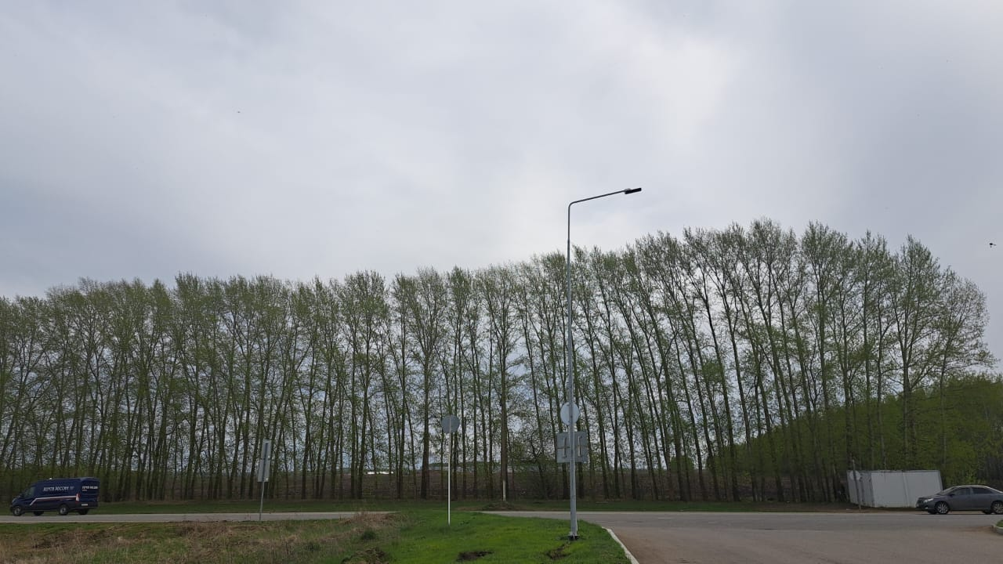

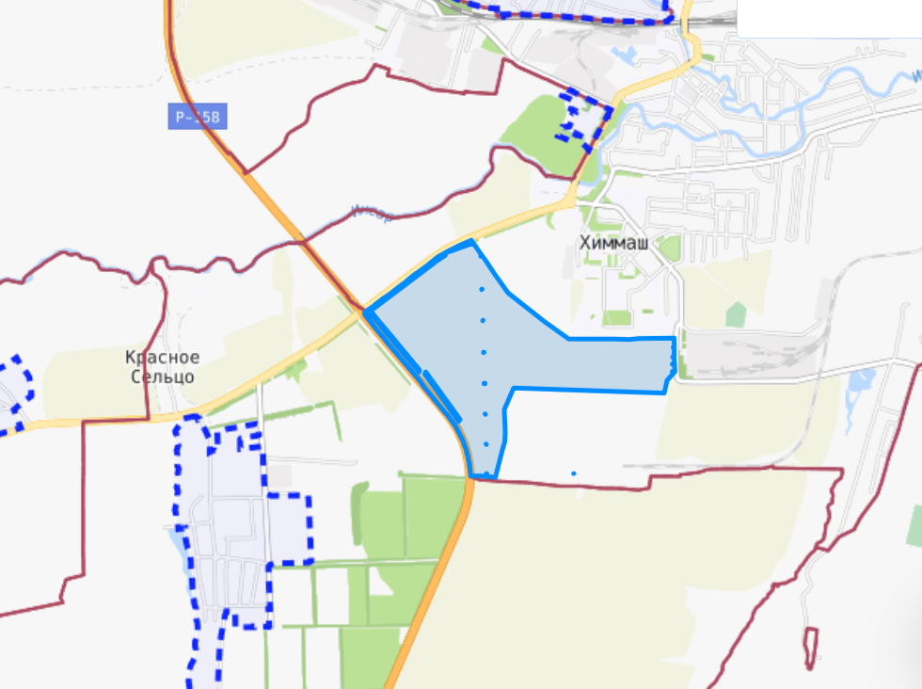

|  |  |
| --- | --- |
| **Общая информация** | |
| **Наименование инвестиционной площадки** | *Инвестиционная площадка в районе с. Красное сельцо* |
| **Тип** (Браундфилд/Гринфилд) | *Гринфилд;* |
| **Муниципальное образование** | *Рузаевский муниципальный район Республики Мордовия* |
| **Сайт муниципального образования** | [*https://ruzaevka.gosuslugi.ru/*](https://ruzaevka.gosuslugi.ru/) |
| **Адрес инвестиционной площадки** | *Республика Мордовия, Рузаевский район, Участок № 6, в районе Совхоза Красное сельцо* |
| **Кадастровый номер земельного участка** | 13:17:0108006:127 |
| **Площадь земельного участка, Га** | *163,12* |
| **Категория земельного участка** | *Земли населенных пунктов* |
| **Вид разрешенного использования земельного участка** | *Для ведения сельскохозяйственного производства* |
| **Вид права на земельный участок** (Собственность/Аренда/Сервитут) | *Аренда* |
| **Правообладатель земельного участка** | *ООО «Агросоюз – Красное Сельцо»* |
| **Транспортное сообщение** | |
| Расстояние до дороги регионального значения, км. | *0,005* |
| Расстояние до дороги федерального значения, км | *0,005* |
| Расстояние до ж/д, км | *1* |
| Расстояние до аэропорта, км | *38* |
| Расстояние до г. Саранск, км | *20* |
| Расстояние до районного центра муниципального района, км | *Площадка расположена в г. Рузаевка* |
| **Инфраструктура** | |
| Газоснабжение, куб.м/час (свободная мощность) | *700* |
| Расстояние до ГРС, км | *Ориентировочная точка подключения является подземный газопровод высокого давления ПЭ d=225 мм к заводу по первичной и последующей (промышленной) переработке мясной продукции 1000 тн/месяц в г. Рузаевка ООО "МПК "Атяшевский".* |
| Электроснабжение, МВт | *90* |
| Расстояние до подстанции, км | *Точкой присоединения ПС 220 кВ «Рузаевка» в 1,8 км.* |
| Водоснабжение, куб.м/сутки | *Свободная мощность без реконструкции отсутствует* |
| Расстояние до сетей водоснабжения, км | *Необходимо бурение артезианских скважин, в 2 км насосная станция пос. Химмаш.* |
| Водоотведение, куб.м/сутки | *50* |
| Расстояние до сетей водоотведения, км | *На расстоянии 2,5 км проложена канализационная труба . Прием стоков определенной концентрации загрязняющих веществ, допустимых к сбросу в централизованную систему канализации.* |
| **Дополнительные преимущества для потенциальных инвесторов** | |
| Входит в границы ТОСЭР «Рузаевка» | *Для резидентов ТОСЭР:*  *Земельный налог – 0% в течение 10 лет;*  *Налог на имущество организаций – 0% в течение 10 лет;*  *Налог на прибыль – 5% первые 5 лет, следующие 5 лет – 10%;*  *Возможность использования льготных займов, предусмотренных для моногородов.* |
| **Контактная информация** | |
| Контактное лицо | *Уляшкина Екатерина Григорьевна –*  *Заместитель Главы района – начальник управления поддержки ТОСЭР, предпринимательства и торговли*  *8(83451)6-30-40*  *Каткова Арина Денисовна – Главный специалист управления поддержки ТОСЭР, предпринимательства и торговли*  *8(83451)6-30-40* |

Фото 1

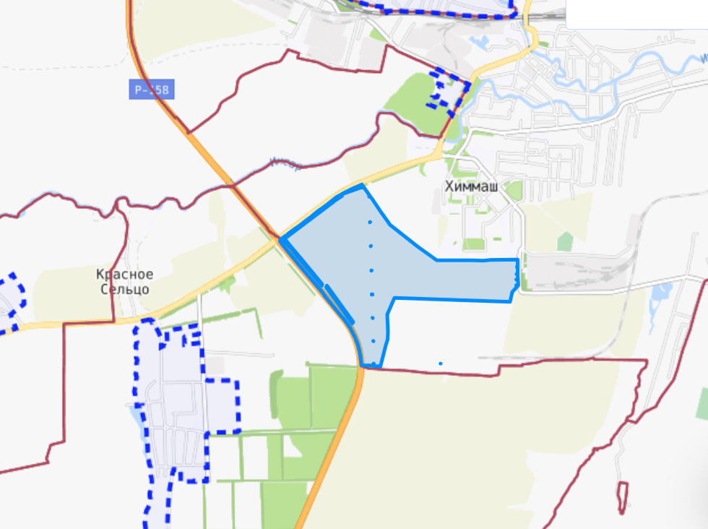

Фото 2

